12. EL OLIVO DEL ARTE

Por Antonio Zafra

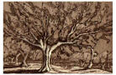
El olivo que todo nombra. Para hacernos cercano y familiar con el pasado de las civilizaciones en las que bebemos.
El olivo, la aceituna y los diferentes bienes que de ambos se derivan, han sido a través de los siglos un motivo de inspiración, también ligado a un sentido de utilidad, común a todos los materiales que encontramos cerca de la naturaleza.
Olivo II. Vicen Meneses
Proponemos un pequeño, pero esperamos que sugerente viaje a estas fuentes de la cultura humana.

OLIVO QUE TODO NOMBRA
Hemos buscado primero el nombre. Como un modo de hallarnos y saber de nosotros. Y también que otros sepan de la cartografía de nuestro origen. Hemos recorrido los topónimos hasta encontrarnos y poder así decir, esto somos, aquí estamos.
La partida bien puede situarse en El Acebuchal, en Cádiz, Jaén o Sevilla. O bien en Acebuche, de Huelva. O en El Acebuche de Cáceres o Granada, o los Acebuches en Granada o Huelva.
Vendrán luego La Oliva de Canarias o Gerona. La Oliva de Jerez, o La Oliva de Plasencia. Y Olival y Olivaes en Portugal.
Junto a Aceituna o Aceitunilla en Cáceres ambas.
Y por fin, Olivar que abunda en lugares de Granada, Guadalajara, Orense, Oviedo, Murcia, Chile o México.
Olivares, que son y nombran por igual municipios de Sevilla, Cuenca, Oviedo, Granada, Valladolid, Argentina y Méjico.
Olivo se llaman poblaciones de Méjico, Panamá, Perú, Chile o Honduras. Olivos también en Chile, Méjico y Uruguay.
Vendrán luego Olivas en Pontevedra, Gerona y Murcia. Oliveda en Gerona. Oliveira en Portugal, Brasil, Argentina, Méjico y Uruguay. Olivicos, Olivillo, Olivilla, Olivillos y Olivillas de Almería.
Un cambio de rumbo puede llevar hasta pueblos y parajes de inconfundible registro y sonoridad. Así, Calaceite, Beceite, Tamaraceite, o en campos de Baena, Gastaceite.
Aún sin ánimo de agotar el tema, nos topamos con Maslinica en las isla de Solta (Croacia), así llamada a causa –una vez más- de que maslina significa olivo.
Y es que como dicen en la villa argelina de Souk Ahras, “La BuntureAnni Illa Viret”, o lo que es lo mismo, “Los años pasan, él permanece verde”.
Ese él, no es otro que el olivo, uno de los símbolos de la ciudad. Ese que todo lo nombra.

PALABRAS DICHAS, PALABRAS ESCRITAS
El lenguaje popular se ha impregnado como no podría haber sido de otro modo, del fluido deslizar de palabras oleosas. En lugares como Baena, donde la economía y la cultura de sus gentes son una misma cosa en torno al olivo, el léxico está repleto de palabras y expresiones características de este ambiente. He aquí una pequeña selección de éstas.

Cantacucos: Olivo de mala calidad
Cagarrache: Operario de la almazara de aceite
Cortaera: Espuerta pequeña hecha con varetas de olivo
Desvaretar: Cortar los brotes en el pie del olivo, las varetas
Entalonar: Echar nuevos brotes y echar la flor
Fardo: Lienzo que se coloca bajo el olivo para recoger la aceituna
Garrote: Plantón, estaca que se pone en el hoyo
Harapera: Álabes, ramas del árbol combadas hasta el suelo
Jamila: Alpechín, líquido residual del prensado
Macaco: Recipiente pequeño de esparto que, colgado al cuello, sirve en la recogida de la aceituna
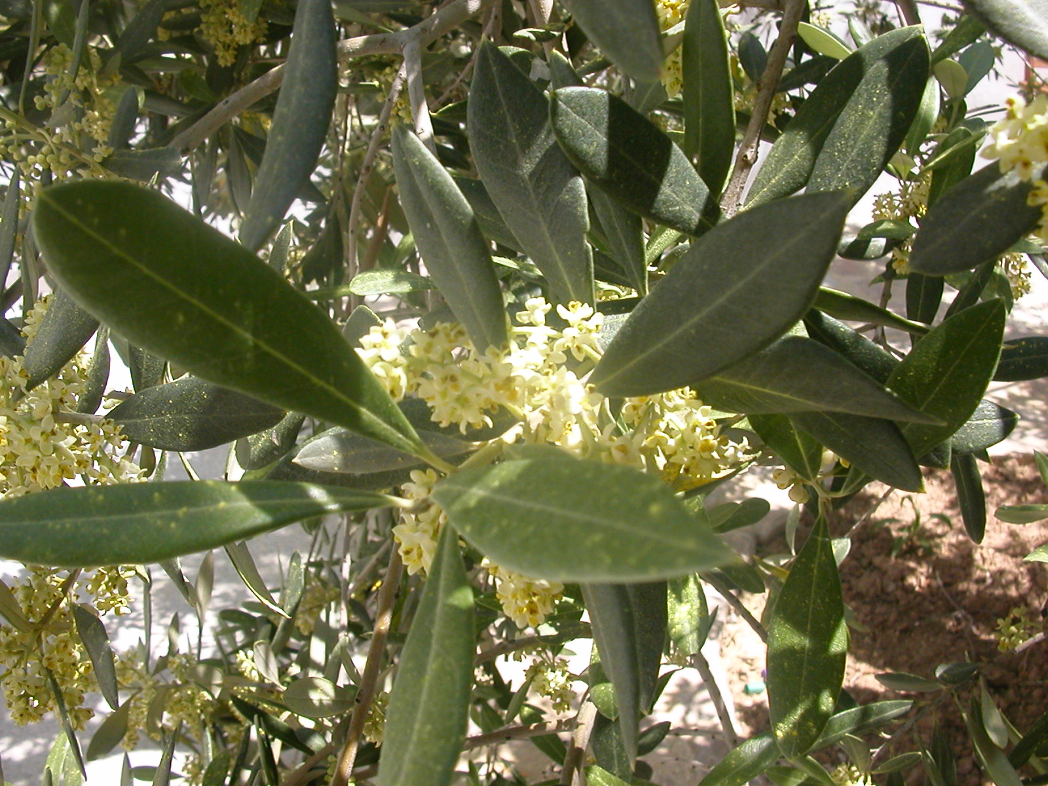
Panilla: Medida de aceite que representa la cuarta parte de una libra
Perol: Fiesta del final de la recolección

Quesillo: Espacio circular de tierra que cubre el suelo del olivo
Solera: espacio que queda sin arar en torno del olivo
Sanca: Base del tronco y leña gruesa
Tirar: varear las aceitunas.
Tortoleras: Raíces delgadas, utilizadas por algunas aves en la fabricación de sus nidos
Trama (flor del olivo)
Trama: flor del olivo
Vecero: Olivo que da aceituna un año sí y otro no
Volá: Aceituna que se presenta en la parte exterior del árbol

“El habla de Baena (Aproximación pedagógica)”
Ignacio López de Aberasturi Arregui, Mª Ángeles Galán Alcaide, Juan Naveros Sánchez.

Este relato diario de los hechos del olivar se ha plasmado en un vasto repertorio de coplas aceituneras, con innumerables coincidencias de unas a otras zonas olivareras, y cómo no, también de particularidades. A continuación se muestran algunas de estas coplas de la zona de Baena, en su mayor parte asociadas al periodo de recolección de la aceituna.

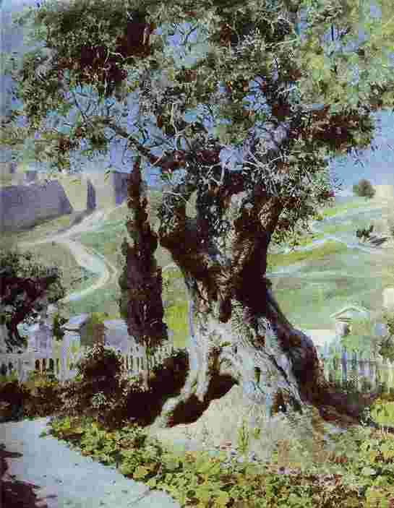
La aceituna en el olivo
si no se coge se pasa,
eso te pasa a ti,
chiquilla si no te casas.

Principios del siglo XX
------
Pobres aceituneros,
para qué nacisteis,
nochecitas alegres,
mañanas tristes.
Olivo en el jardín de Gethsemaní.. Vasily Polenov
Principios del siglo XX
-----
Pobres aceituneros,
para qué nacisteis,
nochecitas alegres,
mañanas tristes.

Principios del siglo XX
-----

Los amores del invierno
son amores de fortuna,
que te quiero y que te adoro,
mientras dure la aceituna.
Ya se acabó la aceituna,
ya me voy a mi lugar
y los amores se quedan
en la cruz del olivar.

Década de los 40
-----
Que tendrá la aceituna
cuando los luceros la besan
una por una
-----
De quién es este cortijo,
con tantísimos balcones,
es del Señor Don Gustavo,
que tiene muchos millones.
Que tiene muchos millones,
pero es muy miserable,
porque los aceituneros
se están muriendo de hambre.

Década de los 40
-----
Recogiendo aceitunas
se hacen las bodas
recogiendo aceitunas
se hacen las bodas.
-----
Carbón, carbón,
carbón de olivo y picón,
carbón de olivo,
niña bonita,
vente conmigo.
-----
Agua y luna, tiempo de aceitunas

El remedio de la tía Mariquita,
que con aceite todo lo quita.

Para ser Extra Virgen:
del olivo a la prensa
y de la prensa a la despensa.

El olivo es más agradecido que la gente,
por cada beneficio te devuelve veinte.

También los refranes y acertijos han estado cargados de esta presencia de olivar y aceite. Relacionados a veces con las tareas agrícolas, en ocasiones con los usos y costumbres, y como no, en otras con cierto tono de recomendación o moralizante. Añadimos un botón de muestra del vasto repertorio existente:

Mientras tienen fruto los olivos,
son sus amigos los estorninos.

La murmuración, aceituna es de postre.

A la miel, golosas,
y al aceite, hermosas.

El aceite es armero,
relojero y curandero.

La verdad es como el aceite,
queda encima siempre.

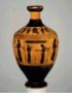
La literatura escrita no ha estado exenta de referencias olivareras. En diferentes momentos, lenguas y países, no faltan excelentes muestras de complicidad creativa a la hora de captar la esencia del árbol milenario.
El olivo y el aceite de oliva son ampliamente referidos en los textos bíblicos y en la obra de algunos clásicos como Plinio o Estrabón. En La Odisea sabemos que Ulises construyó su lecho con un olivo. Virgilio, Ovidio, Horacio, Lucrecio o Marcial fueron algunos de los poetas que cantaron al olivo y sus frutos.
Vaso griego (550-530 aC).
Atica

En la lírica medieval española abundan también las páginas que evocan los campos de olivos. Así, una de las serranillas del marqués de Santillana tiene por escenario los olivares de Jaén.
Pregúntele do venía
desque la ove saluado
o cual camino facía
Díjome que d’un ganado
quel guardaban en Racena
e pasaba al Olivar
por coger e varear
las olivas de Ximena
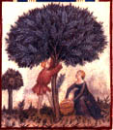
Códice del s. XV
También la lírica popular del siglo XV dejó una buena muestra de ambientación aceitunera por medio de estas conocidas coplillas.
Tres morillas me enamoran
en Jaén
Axa, Fátima y Marién
Tres morillas tan garridas
iban a coger olivas
y hallábanlas cogidas
en Jaén,
Axa, Fátima y Marién
y hallábanlas cogidas
y tornaban desmaídas
y las colores perdidas
en Jaén
Lope de Vega se refirió por igual a la aceituna como al aceite de oliva, del que hizo grandes elogios.
¡ Ay fortuna,
cógeme esta aceituna!
Aceituna lisonjera,
verde y tierna por de fuera
y por de dentro madera,
fruta dura y importuna
¡Ay fortuna,
Cógeme esa aceituna!
“Extraña propiedad del aceite, cómo sabe reconciliarse con las calidades de las cosas sin querer tener pleito con ellas. Con las frías es frío, con las cálidas es cálido; con las húmedas es húmedo, y con las secas es seco; con todas se acomoda”
Cervantes, Lope de Vega o Tirso de Molina son algunos de los clásicos españoles que tampoco dejaron de hacer alusiones en su obra al olivo y la aceituna.
Ya en nuestro siglo, tres poetas escribieron algunos de los versos más célebres en lengua castellana inspirados en el olivo.
Antonio Machado fundió el mito, el ser humano y el paisaje en estos versos.
“... Olivo solitario
lejos del olivar, junto a la fuente
olivo hospitalario
que das tu sombra a un hombre pensativo
y a un agua transparente,
al borde del camino que blanquea,
guarda tus verdes ramas, viejo olivo
la diosa de ojos glaucos Atenea
... y con tus ramas la divina hoguera
encienda en un hogar del campo mío,
por donde tuerce perezoso un río
que toda la campiña hace ribera
antes que un pueblo, hacia la mar, navío”
Federico García Lorca pintó el aire de un atardecer en medio del olivar, escenario por donde marchan los gitanos de sus versos en el Romancero Gitano
Por el olivar venían,
bronce y sueño, los gitanos.
Las cabezas levantadas
y los ojos entornados.

El día se va despacio
la tarde colgada al hombro
dando una larga torera
sobre el mar y los arroyos.

Las aceitunas aguardan
la noche de Capricornio,
y una corta brisa, ecuestre,
salta los montes de plomo.
Miguel Hernández escribió tal vez los versos más cantados para reivindicar esa raza de color bronce y sueño, que son los aceituneros.
Andaluces de Jaén,
aceituneros altivos,
decidme en el alma: ¿quién,
quién levantó los olivos?

No los levantó la nada
ni el dinero, ni el señor,
sino la tierra callada,
el trabajo y el sudor.

Unidos al agua pura
y a los planetas unidos,
los tres dieron la hermosura
de los troncos retorcidos.

El recorrido literario del olivo cuenta con diferentes paradas en la obra de algunos autores galardonados con el prestigioso Nóbel. Así, el portugués Saramago recuerda que “el olivo es el árbol de mi infancia”. En el otro extremo de la existencia humana, “el alma de Cela descansa bajo un olivo”. Pablo Neruda cantó directamente al aceite en esta conocida “Oda al aceite”:
Cerca del rumoroso
cereal, de las olas
del viento en las avenas
el olivo
de volumen plateado,
severo en su linaje,
en su torcido
corazón terrestre:
las gráciles
olivas
pulidas
por los dedos
que hicieron
la paloma
y el caracol
marino:
verdes
innumerables
purísimos
pezones
de la naturaleza,
y allí
en
los secos
olivares,
donde
tan sólo
cielo azul con cigarras,
y tierra dura e
existen,
allí
el prodigio,
la cápsula
perfecta
de la oliva
llenando
con sus constelaciones el follaje;
más tarde
las vasijas,
el milagro,
el aceite

Hay quien como Lobo Antunes ha buscado “el azar a la sombra de un olivo” o quien como Lawrence Durrell ha reclamado otras verdades de la existencia humana asentada en esta cuenca del Mar Nuestro:
“Todo el Mediterráneo – las esculturas, las palmeras, las cuentas doradas, los héroes barbudos, el vino, las ideas, los barcos, la luz de la luna, las gorgonas aladas, los hombres de bronce, los filósofos -, todo parece surgir del sabor agrio e intenso de estas olivas negras cuando se parten entre los dientes. Un sabor más antiguo que la carne, más antiguo que el vino. Un sabor tan antiguo como el agua fría”.
También en busca del alma siciliana y europea salió Vincenzo Consolo y no halló mejor modo de expresarla que por medio de la singular oposición homérica entre el olivo y el acebuche, que nacen del mismo tronco pero tienen distinta suerte.
“ ... y metióse debajo de dos arbustos que habían nacido en un mismo lugar y eran un acebuche y un olivo. Ni el húmedo soplo de los vientos pasaba por entre ambos, ni el resplandeciente sol los hería con sus rayos, ni la lluvia los penetraba del todo: tan espesos y entrelazados habían crecido. Debajo de ellos se introdujo Odiseo ...”

Han sido muchos los que han ensayado a describir el paisaje de olivos. Un maestro en esta suerte, el catalán Josep Plá, dibujó con acierto los olivares de su tierra.
“Si los olivares parecen recoger la luz y detenerla en su propio aire, siempre me ha parecido también mágica la capacidad que tienen para atraer el silencio y fundirse con su música vaga. Se produce en ellos un ambiente de secreto inviolado, y, de todos los bosques que yo conozco, el olivar produce el bosque más enigmático, callado, recogido. Parece que tanta claridad tendría que ser irreconciliable con tanto silencio. En realidad la fusión es completa”.

Mucho más conciso, Rubén Darío, describió en dos versos magistrales, la idea de la mediterraneidad:
Siento en roca, aceite y vino
Yo mi antigüedad
El olivar, escuela de saber o simplemente espacio donde expresar el humano deseo de aprender. El malagueño José Antonio Muñoz Rojas declara simplemente su inquietud por “saber algo de la tierra y sus gentes” en una advertencia que precede al bello libro publicado originalmente en 1946, Las cosas del campo.
EL OJIBLANCAR
¡ Oh viejo olivar! Cinco fanegas de tierra mal contadas, unos rimeros de olivos viejos, y ¡cuánta belleza! Poca aceituna y alguna leña. Los troncos negruzcos, agrietados, retorcidos, enjutísimos, nadie sabe cómo sostienen los ramones tiernos, la hoja brillante, la flor en abril, la aceituna en agosto. Hijos del resol, sujetos a toda helada, maltratados de años y hachas, añadiendo todavía hermosura al paisaje.
Dicen las gentes:
- Poco le queda ya al Ojiblancar, si se quiere que la leña valga algo.
O:
- ¡Lástima de tierra!
O:
- ¡Con lo que valen ahora las leñas!
Y ellos, duros, sin oír las voces, siguen enviando por la vena viva, entre la leña muerta, un hilo de savia que mantiene el verde saludable. Parecen dolor cuajado. Las tórtolas los aman, y en cuanto llega la primavera, la flor los torna jóvenes. Ya nadie se acuerda de quién puso el Ojiblancar, ni de qué manos abrieron sus hoyos, ni cuáles talaron sus primeros ramones. Sólo este poco de belleza queda de cuanto trajinaron en la tierra.
Y, sin embargo, el talador ha medido los olivos son sus ojillos grises, se ha echado el hacha al hombro, los ha vuelto a medir, y se ha ido murmurando que allí no tiene nada que hacer.

“Où l’olivier renonce / finit la méditerranée”, escribió Georges Duhamel. Por eso, en las diferentes orillas de nuestro mar, son frecuentes las muestras literarias, contagiadas de la proximidad física, de una presencia irrenunciable del árbol común.
Así, se ha dicho de él desde la orilla francesa.
“Un olivier n’est pas facile à prendre au piège. C’est un songe d’arbre et, en outre, un des travestis d’Athéna” Jean Cocteau.
Declaración de principios, de identidad a manos juntas, a corazón abierto de amor, la que firmó –irremplazable en palabras dichas al olivo- Jean Giono.
“ Je suis collé des deux mains dans cette glu d’olives. Que Dieu à l’instant même ferme le monde comme un livre et dise: c’est fini; que la trompette sonne l’appel des morts, je me présenterai au jugement en caressant des olives dans mes poches; et si je n’ai plus de poches, je caresserai des olives dans mes mains; si je n’ai plus des mains, je caresserai des olives dans mes os, et si je n’ai plus d’os, je suis sûr que je trouverai un “truc” pour continuer à caresser des olives: ne serait-ce qu’en esprit”
También de espíritu y caracteres humanos, trató Teofrasto en un breve texto que transcribimos en francés.
“ ... les mesquins, à qui une toute petite fiole d’huile suffit; le superstitieux qui, passant devant ces pierres ointes que l’ont voit dans les carrefours, y verse toute l’huile de sa folie ; le répugnant qui, au bain, se sert d’huile rance; et le profiteur ehonté: au bain, il apostrophe l’esclave qui le frictionne : « mais c’est de l’huile rance que tu m’as acheté, garnement ! Et, ce disant, il s’appropie celle du voisin ».”
Olivaison es una forma de dar nombre en lengua francesa a una estación donde las acerbités tienen el protagonismo propio de aquello que representa algo más que un simple fruto. Así lo relató Marcel Pagnol.
« Je rapportais à la maison notre cuillette, qui fit l’admiration de tous.Mon père en profita pour nous apprendre que l’olive est une « drupe », comme la prune ou la pêche. Ce mot me parut triste et dur ; mais je fus charmé par « olivaison », qui nomme la saison des olives. »
Algunos textos en lengua italiana, nos permiten confirmar de nuevo el carácter recurrente del olivo en cuanto revela su presencia continua en la literatura escrita. Esta, nos permite igualmente descubrir o e su caso confirmar el carácter simbólico y ritual, tantas veces asociado a nuestro árbol.
« Erano onorati nel convento degli Angeli i corpi di tre martiri, Proto, lacinto e Nemesio ; ma perché e’ si onorassino molto più, fu allogato a Lorenzo una cassa di metallo, dove fece certi angeli di basso rilievo che tengono una ghirlanda d’ulivo, scrittovi dentro i nomi loro » Giorgio Vasari, L. Ghiberti (Le Vite).
« ... e per il cammino gli fu posta una ghirlanda d’ulivo in testa, per mostrare che da quello avesse e la salute e la libertà di quella patria a dependere » Nicholò Machiavelli, Istorie fiorentine (XIV).
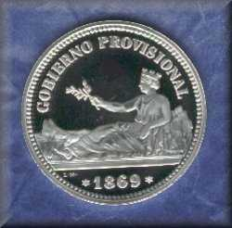
« E tu, Minerva, e tu, celeste Bacco,
per l’alma vite e per le sante oilve,
fate ch’io porte la sua lira al sacco ».
Iacopo Sannazaro, Arcadia (IX)
« trovò verso il fiume l’alto pino
E l’arbor de l’oliva a quello apresso :
Da le radice stilla una acqua chiara,
Dolce nel gusto e dentro al core amara ... »
M.M. Boiardo, Orlando innamorato (II, VV)
« Non lauro o palma, ma tranquila oliva
Pietà mi manda, e’l tempo rasserena,
Alegoria hispania (moneda antigua)
E’l pianto asciuga, et vuol anchor ch’i’ viva ».
Francesco Petrarca, Canzoniere (CCXXX)

Aunque menos accesibles, por la difícil o escasa distribución de los mismos, diferentes autores del mundo árabe, han dejado constancia en su obra de la estrecha relación del olivo con su cultura. Baste citar la obra del palestino Mahmoud Darwich, en particular su colección poética publicada en 1964 bajo el título Rameaux d’olivier (1964). De este libro, en uno de sus poemas más nombrados, Identité, el poeta escribió:
« ... Je suis Arabe
Mes cheveux ... couleur du charbon
Mes yeux ... couleur de café
Signes particuliers :
Sur la tête un kefiyyé avec son cordon bien serré
Et ma paume est dure comme une pierre
... elle écorche celui qui la serre
La nourriture que je préfère c’est
L’huile d’olive et le thym ... »
Palestino también, poeta y músico, Ibrahim Souss, hizo de la flor del olivo un poema de combate estrechamente unido a la causa de su pueblo (Les fleurs de l’olivier, Dialogpress, 1985). Del mismo modo, el argelino Rabah Belamri, destacado poeta y novelista de la Kabylia tuvo en el olivo uno de los elementos esenciales de su universo poético (L’olivier boit son ombre, Edisud, 1989).

LA LUZ SOBRE LOS OLIVOS
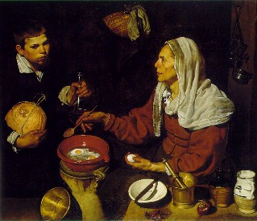
En las grandes regiones oleícolas – Andalucía, Provenza, Toscana – la pasión pictórica asociada al paisaje del olivo ha sido una constante. Interés que se ha mantenido a través del tiempo y con ello, penetrado por la influencia de los diferentes movimientos artísticos. Olivos, aceitunas, aceite de oliva. Objetos y utensilios relacionados con ello, están plasmados en los lienzos de grandes artistas. Desde el conocido cuadro de Velázquez con el retrato de la « Vieja friendo huevos », a la obra de Arcimboldo, Zurbarán, Dalí, Durero, Van Dyck o Rembrand. Gran parte de los maestros impresionistas como Renoir, Matisse, Cézanne, Bonnard, Monet o Van Gogh.
Vieja friendo huevos. Velázquez
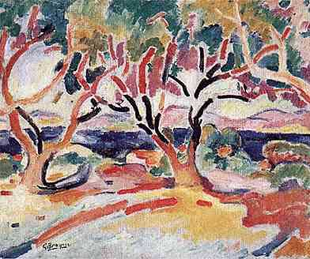
La relación aquí se hace interminable y compleja la selección. Sirvan algunas referencias junto a ciertos textos debidos a estos artistas y algún recurso accesible vía Internet, para acercar al amante del arte a algunas de estas obras.
Olivos. Braque
Una primera aproximación es la descripción que de la luz y el paisaje del olivar, ofrecieron en sendos textos, Auguste Renoir y Van Gogh.
« Regardez donc la lumière sur les oliviers, ca brille comme du diamant. C’est rose, c’est bleu ... Et le ciel qui joue au travers, c’est à vous rendre fou »
« Ah ! mon cher Théo, si tu voyais les oliviers à cette époque-ci ! ... Le feuillage vieil argent et argent verdissant contre le bleu. Et le sol labouré orangeâtre. C’est quelque chose de tout autre ce qu’on en pense dans le nord, c’est d’un fin, d’un distingué ! C’est comme les saules ebranchés de nos prairies hollandaises ou les buissons de chêne de nos dunes, c’est à dire le murmure d’un verger d’oliviers a quelque chose de très intime, d’immensément vieux. C’est trop beau pour que j’ose le peindre ou puissele concevoir ... »
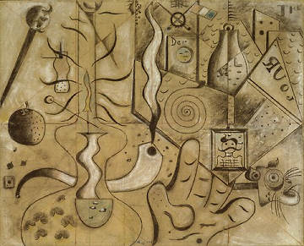
Y lo hizo. Por fortuna lo hizo. Muchas de las pinturas de Van Gogh en los campos de olivos de Provenza pueden ser visualizadas en Internet. Véase por ejemplo la sección denominada Olive Tree Gallery en www.art.com, donde también se hallan otras obras, siempre sobre el mismo tema, de Monet, Diane Cochrane, o Liz Jardine entre otros artistas. Nuevas imágenes e información sobre la obra pictórica de Van Gogh en torno al olivo, se hallan en www.artsconnected.org y en www.openface.ca
La lámpara de aceite. Joan Miró
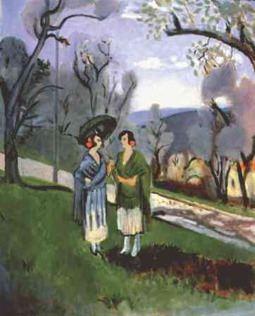
Bellísima resulta la Pasiphae abrazando un olivo de Henri Matisse, visible en www.artprintcollection.com

También en Andalucía numerosos pintores han mezclado en su paleta la gama cromática del olivo. Conocidos son los olivares de Jaén pintados por Zabaleta. Un grupo de artistas andaluces, reunidos en la exposición Expoaceite (Diputación de Córdoba, 1998), mostraron una obra diversa, reflejo de los matices interpretativos que el olivo motiva. Entre estos artistas cordobeses o radicados en Córdoba, cabe citar a Cristobal Toledo, Isabel Jurado, Rafael Aguilera, Paco Gil, Francisco Ariza, Luís Paltré, Manuel Jiménez, Luís Pedro Cabezas, Araceli Aguilera, Vicente Torres y Pablo Ruíz.
Conversación bajo los olivos.
Matise
La sensibilidad artística de la palestina Samia A. Halaby también está accesible en Internet – www.art.net/∼samia/pal/olives/olives.html -, presentando una amplia muestra de dibujos y pinturas donde la artista recrea los campos de olivos de Ramala o de Gethsemane, verdaderos símbolos de la identidad palestina y de su tierra ocupada.
Como sugerencias finales, un collage de visitas a través de Internet, que van desde el paisajismo más o menos reciente en su realización, a la fotografía, la ilustración para una etiqueta, una instalación o la estampa de un sello de correos:
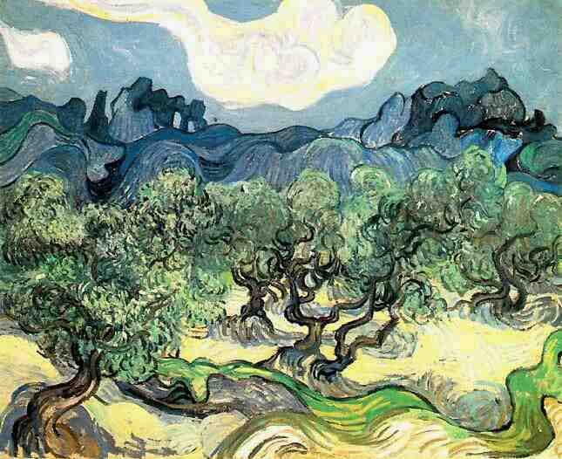
- Jerusalem from the Mount of Olives, óleo de Frederic Edwin Church (www.nelson-atkins.org )
Olivos. Van Gogh
- Olive Tree, pastel de Lorna J. Ritz (www.paintingsdirect.com/bin/focus-n.cgi?code=ritz041 )
- Olivos de Mallorca, de Josep Ventosa Domènech (www.bancsabadell.es )
- Gethsemane Olive, de June Julian (www.nyu.edu/projects/julian/geth.html )
- Olives de Provence, de Joe Alessandri (www.posters-provence.com )
- Olkanne F.I.U. de Joseph Beuys (www.artsconnected.org)
- Installation of soap & olive oil, Nablus, Jabal El Nar (www.sakakini.org/artists/french8.htm)
- Recogida de la aceituna, sello decorreos de 1979, serie II Año Oleícola Internacional (www.correos.es)

A TRAVES DE LOS OLIVOS
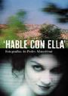
Así reza el título de una película dirigida en 1994 por el iraní Abbas Kiarostami, quien desarrolló un sutil ejercicio poético dejando que la cámara persiguiera el deambular del amor entre jóvenes que iban en su búsqueda, entre campos de olivos que llegan a componer fondos de gran belleza.
Con brevedad, la más reciente película de Pedro Almodóvar, Hable con ella, también muestra los campos alomados de olivos, cercanos a Lucena en la provincia de Córdoba.
Con un formato documental, la palestina Lianan Badr presentó en el año 2000 su obra titulada Zetounat (El Olivo), donde cuenta los secretos de una intensa relación que une a las mujeres de Palestina con sus olivos. En los pliegues de sus ramas pueden leerse la historia de nuestra presencia en esta tierra, en las torsiones de sus raíces encontramos todas las leyendas del tiempo pasado porque el árbol es el hogar de la vida.

ES LEÑA O MADERA?
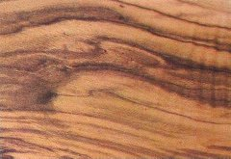
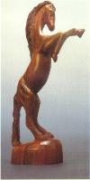
Un antiguo dicho popular – como casi todos ellos no exento de cierta contradicción – afirma sin reparos que el olivo no tiene madera, sino leña. Una manera rotunda de querer reducir los aprovechamientos de ésta a ser quemada en el hogar, o tal vez si su forma y grosor lo permiten, a su conversión en astil labriego. Sin embargo, otros hechos y datos matizan, cuando no directamente niegan, esa afirmación primera. Ya en la antigüedad el aprecio por la madera de olivo estuvo unido a su significación simbólica. Los cetros de reyes, los escudos de combate y las imágenes de dioses y diosas se hacían con la madera de olivo.
En nuestros días, y después de una larga tradición, en el municipio cordobés de Castro del Río, se fabrican diversidad de piezas de sillería y mobiliario a partir de la madera del olivo. Aquí se dice, y sirva como respuesta a la primera de las afirmaciones ya hecha, que un sillón o una silla en madera de olivo representa uno de los mejores dones para ser dados en herencia, pues sobrevivirá y dará asiento a varias generaciones.
Igual ocurre para la producción de pequeños objetos de uso doméstico o artesanía, elaboración ésta que se desarrolla con éxito en zonas como Mallorca, Navarra, Andalucía o Provenza. Tradición también continuada en Tierra Santa, para la elaboración de artesanía religiosa en madera de olivo (véase al respecto www.cdo.es/ObrasFe/ObrasdeFe.htm ).
La madera de olivo, llena de nobleza, dura y compacta, de fino grano y aceptable docilidad a la herramienta que la trabaja, tiene un bello veteado entre dorado, pardo y rojizo. Las piezas más gruesas de sus troncos son usadas por algunos artistas para tallar esculturas con gran fuerza y vistosa presencia. Tres de estos artistas del planeta olivo son Nills Christiansen, en la Provenza francesa, Agustín Fuentes en la cordobesa Baena y Frensi Goldstein, desde la uruguaya Montevideo (una pequeña muestra de su obra en www.uruguaytotal.com/cartelera/comentario_arte.php?id=52) . Todo un planeta olivo, como ven.
Olivo, desde su origen materia y símbolo. También su madera. Así lo atestigua este breve relato de despedida:
“A tenor de una antiquísima tradición, Hércules ordenó que después de su muerte su cuerpo fuera consumido por el fuego de una pira formada por troncos y ramas de olivo y de roble, cuyo fuego sagrado debía ser, según Sófocles, encendido por la fricción de dos pedazos de madera de aquellos árboles, representando el olivo el elemento masculino y el roble el femenino”

BIBLIOGRAFÍA:
- Árbol de bendición. Antología literaria al olivo. José Antonio Santano. Instituto de Estudios Almerienses – M.I. Ayuntamiento de Baena. Almería 2001.
- La Celda de Próspero. Lawrence Durrell. Ediciones B, 2003.
- El olivo y el acebuche. Vincenzo Consolo. Muchnik Editores S.A., 1997
- Las cosas del campo. José Antonio Muñoz Rojas. Editorial Pre-Textos. Edición 1999.
- El libro del aceite y la aceituna. Lourdes March y Alicia Ríos. Alianza Editorial, 1989.
- Cantate de l’Huile d’Olive. Jacques Bonnadier. Editions Barthelemy, 1989.
- Mémoires de l’Olivier. Gérard Rossini. Editions Equinoxe, 1999.
- Olio Roi – Badalucco, www.olioroi.com
- El mundo del olivo en el refranero. Nieves Urdíroz y José Reyes. Gráficas Munda. Montilla 2000.

El habla de Baena (Aproximación pedagógica)I. Lopez de Aberasturi Arregui, Mª A. Galán Alcaide, J. Naveros Sánchez. Ed. I.B. Luis Carrillo de Sotomayor de Baena. Córdoba, 1992.

